| МІНІСТЕРСТВО ОСВІТИ І НАУКИ УКРАЇНИ  КИЇВСЬКИЙ НАЦІОНАЛЬНИЙ УНІВЕРСИТЕТ імені Тараса Шевченка ФАКУЛЬТЕТ ІНФОРМАЦІЙНИХ ТЕХНОЛОГІЙ  **Кафедра програмних систем і технологій**  Дисципліна  **«Операційні системи»**  **Лабораторна робота №7**  **на тему:**  **«Переміщення об’єктів ФС на монтовані розділи та**  **перевірка властивостей зв’язків»** | | | |
| --- | --- | --- | --- |
| **Виконав:** | Сторожук Богдан Миколайович | **Перевірила**: | Ткаченко Ольга Миколаївна |
| Група | ІПЗ-33 | Дата перевірки |  |
| Форма навчання | денна | Оцінка |  |
| Спеціальність | 121 |
| 2024 | | | |

Завдання на лабораторну роботу:

1. Перемістити каталог OS на розділ NTFS (у Провіднику, оскільки командний рядок не дозволяє це зробити).

2. Відновити зв’язки (junction, symlinkd).

3. Перевірити роботу жорсткого зв’язку.

4. Наповнити файл результатів resultN.txt:

− 2 порожніми рядками;

− виведенням команди dir OS на примонтованому розділі;

− 2 порожніми рядками;

− результатом порівняння файлів OS\treeN_h.txt та Source_OS\.hidden\treeN.txt.

**Хід роботи:**

Переглянемо властивості каталогів, куди відбулося монтування. Відмітимо, що вони мають тип junction і містять посилання на унікальний ідентифікатор розділу (UID — рядок у фігурних дужках).

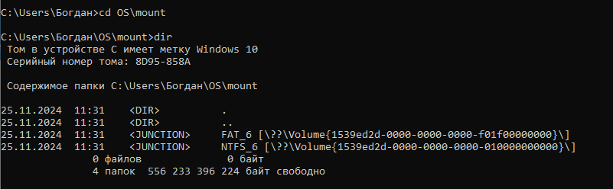

Виконаємо команду mountvol без параметрів:



Її результатом є виведення довідки про команду та відображення розділів, ідентифікованих за UID, із відповідними точками монтування:

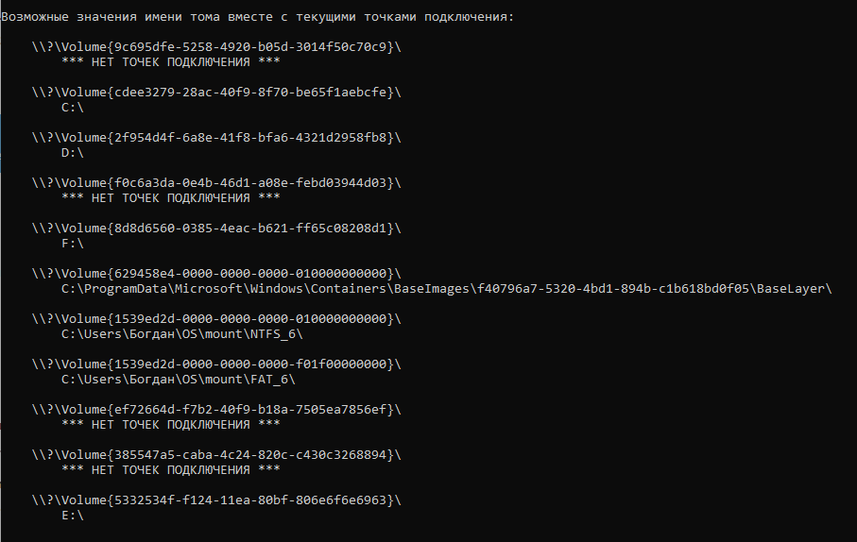

Перемістимо каталог OS на розділ NTFS_N (у Провіднику, оскільки командний рядок не дозволяє це зробити).

Перевіряємо властивості посилань labs, lects – вони втрачені, зараз це просто каталоги, без зв’язку із відповідними каталогами source_OS.

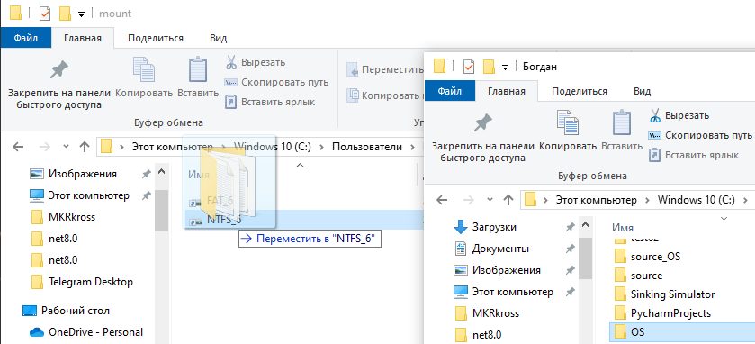

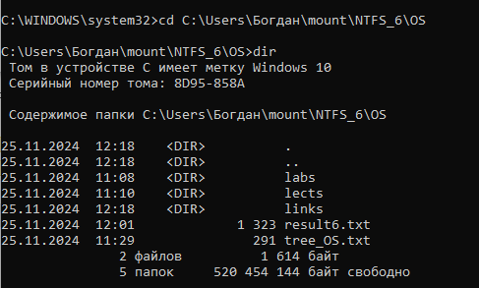

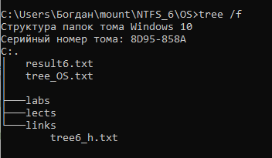

Видалимо «зламані» зв’язки labs, lects.



Створимо новий зв’язок labs, скориставшись командами mountvol та mklink: для створення junction labs використаємо UID розділу, який дізнаємося із mountvol. Це дасть нам змогу, навіть при зміні літерного позначення розділу, отримати доступ до його даних за UID.



Створимо новий зв’язок lects, скориставшись командою mklink і абсолютним шляхом, який включає літерне позначення розділу. Зазначимо, що при монтуванні розділу на іншу літеру чи у каталог, доступ до його даних буде втрачено.



Перевірка:

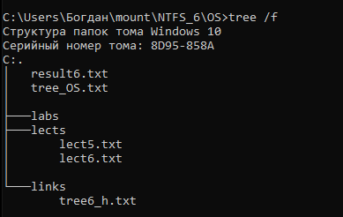

Перевіримо, чи зберігся зв'язок при переміщенні файлів на інший розділ. Оскільки дані файли належать різним розділам і різним ФС — зв'язок втрачено.



Додамо до файлу OS\links\tree2_h.txt ім’я свого користувача:



Розмістимо у файл результатів виведення команди dir каталогу OS, попередньо додавши до нього два порожні рядки:



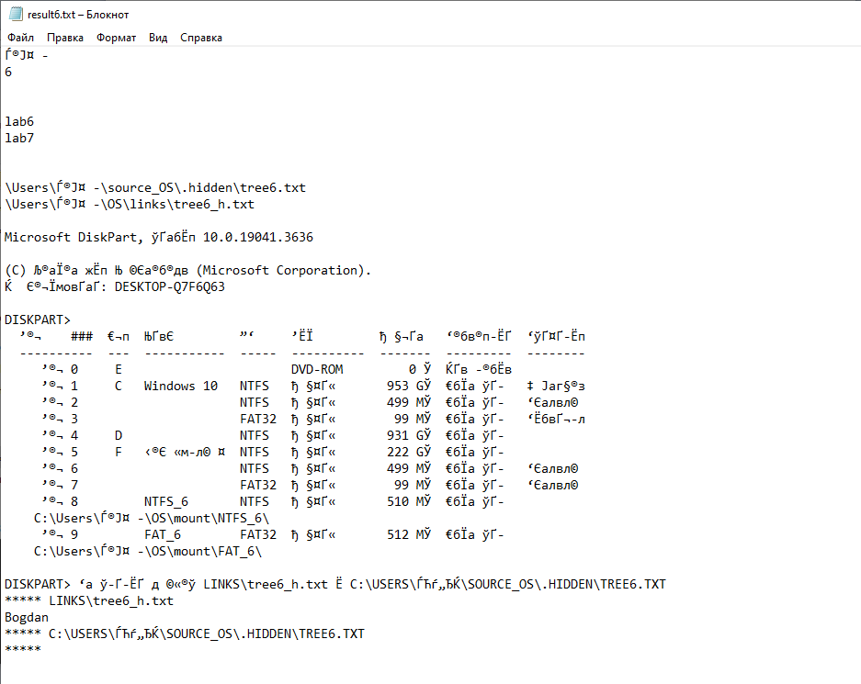**Результат виконання:**

**Висновок:**

У процесі виконання цієї лабораторної роботи ми застосували знання з управління файловими системами та роботи з файлами і каталогами в Windows. Ми успішно перенесли каталог OS на розділ NTFS та відновили зв’язки типу junction і symlinkd. Це дозволило закріпити навички створення і відновлення як символічних, так і жорстких зв’язків у файловій системі, що є корисним для оптимізації структури файлів і управління даними.